Zuiderzeenieuws 10
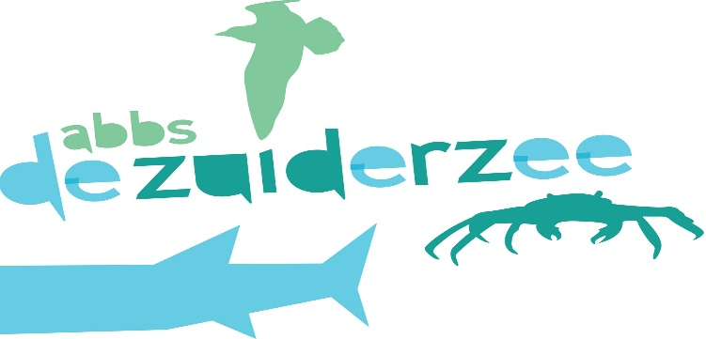
MAART 2020
ABBS de Zuiderzee
Brigantijnkade 51
1086 VB Amsterdam
020-416 58 62

2019
2020
2 maart | Theoretisch verkeersexamen groep 7 9.00 uur
5 maart | Filmavond verrijkingsklas 19.00 uur
12 maart | MR 19.30 uur
15 maart | Kinderlezing NEMO 13.00-14.00 uur
17 maart | Leerlingenraad 13.00 uur
18 maart | Koffieochtend voor de ouders + hal versieren 8.30 uur
21 maart | Grote opschoondag 12.00 uur  Dyslexietour in de OBA 14.00 uur
In het ParnasSys ouderportaal is de jaarkalender met alle activiteiten van het schooljaar te vinden: https://ouders.parnassys.net/ouderportaal/inloggen?0&0%22 of via de link op onze website.
Inloggegevens kwijt? Stuur dan een mail naar Saadia administratie@abbsdezuiderzee.nl met vermelding van de naam van uw kind(eren).

Beste ouders,

Fijn weekend en tot maandag!
Karin Brandenburg

Verkeersexamen groep 7 2 maart a.s.
Op onze school doen de kinderen in groep 7 het theoretisch verkeersexamen. Dit jaar vindt het plaats op 2 maart a.s. om 9.00 uur. Dan wordt getoetst of zij de verkeersregels kennen, de verkeersborden en op papier lastige verkeerssituaties kunnen oplossen. Voorafgaand aan dit examen krijgen de kinderen een paar lessen op school en een boekje mee naar huis. We hebben ook een les van een verkeersdeskundige gehad, waarbij de kinderen gingen ‘oefenen’ met een VR-bril. Met deze VR-bril op leek het net of ze echt op straat liepen of fietsten en zo konden de kinderen op bepaalde verkeerssituaties reageren. Heel leerzaam!
We vragen u als ouders om thuis met uw kind te oefenen. Daarvoor kunt u ook naar de website http://amsterdam.tussenschoolenthuis.nl Hier staat veel informatie die gebruikt kan worden bij het leren. Ook zijn hier verschillende oefeningen te vinden. De kinderen kunnen inloggen met gebruikersnaam: tst en wachtwoord: fiets.
Succes!

Parnassys
Parnassys is ons leerlingvolgsysteem, waarin alle informatie over de kinderen staat. Dit varieert van toetsgegevens, verslagen van oudergesprekken tot adres- en emailgegevens van u als ouder.
U kunt als ouder inloggen in Parnassys met de inloggegevens die u -als het goed is- heeft gekregen bij de inschrijving. In het ouderportaal van Parnassys vindt u bijvoorbeeld de toetsgegevens (methodetoetsen en CITO-toetsen) van uw kind. Mocht u de inloggegevens kwijt zijn, dan kun u een mailtje sturen naar administratie@abbsdezuiderzee.nl
Het is belangrijk dat de gegevens van u in Parnassys goed up-to-date zijn. Wilt u uw gegevens even goed checken en bij verandering van adres, email of telefoonnummer dit meteen aan ons doorgeven? Dan bent u voor ons altijd bereikbaar.

Zwerfboeken
Wij hebben op onze school in de hal een ‘zwerfboekenstation’. Dat is een grote boekenkast waaruit iedereen boeken mag pakken om thuis te lezen. Gratis en voor niets.
Een zwerfboekenstation is er voor en door bewoners van een buurt. Als je een boek uit hebt en je wil het niet meer thuis bewaren, dan kun je er een ander nog heel blij mee maken. Boeken zijn niet meteen stukgelezen; daar kunnen nog een heleboel andere mensen aan bijdragen.
Dus als u thuis nog (kinder)boeken heeft staan die niet meer worden gelezen, dan kunt u ze brengen naar ons zwerfboekenstation. En u kunt daar natuurlijk ook nog weer zelf een ander boek uit meenemen.
Hoe meer het wordt gebruikt; hoe blijer wij zijn!

Verrijkingsklas
Op onze school zijn wekelijks drie verrijkingsklassen. In een verrijkingsklas komen meer- en hoogbegaafde kinderen één keer per week bijeen om lessen te krijgen die passen bij hun denkniveau. Leerlingen die hoogbegaafd zijn maken andere denksprongen, gaan heel snel door de basisstof heen, maar lopen soms tegen andere problemen aan. Zij leren zichzelf andere strategieën aan waardoor ze bij moeilijkere opgaven vastlopen. Ook zijn ze gewend dat alles heel gemakkelijk gaat, totdat het echt ingewikkeld wordt. Dan leren ze om hun ‘growth mindset’ te gebruiken. En vaak moeten deze kinderen ook leren leren. In de verrijkingsklas krijgen ze uitdagende opdrachten en lesstof en zijn ze samen met ‘peers’ in een groep, waardoor deze kinderen samen op hun niveau weer een stap verder komen. De kinderen van onze verrijkingsklassen komen van drie basisscholen van onze stichting, De Zuiderzee, De Piet Hein en Het Podium. De verrijkingsklas is een ‘arrangement’ binnen ons passend onderwijs.
Donderdag 5 maart is er een presentatieavond van de drie verrijkingsgroepen. Zij hebben de afgelopen weken o.a. gewerkt aan een animatie rondom een onderwerp. Op deze avond laten zij hun animaties zien tijdens een spetterende filmavond!

Grote opschoondag 21 maart
Steigereiland Noord gaat natuurlijk meedoen met de Landelijke Opschoondag! Op 12 maart kunnen alle buren van het eiland meedoen aan het opruimen van het zwerfvuil in de buurt. Voor kinderen is dit een leuke actie om samen mee te helpen aan het schoonhouden van onze wijk. Ze leren er over op school en kunnen het nu met z’n allen in praktijk brengen. Verzamelen om 12.00 uur op het pleintje bij de Barkasstraat.

Dyslexietour
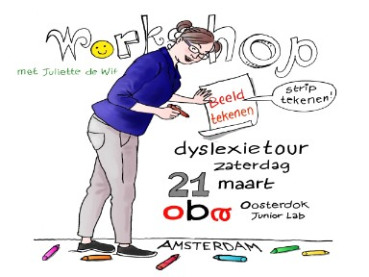
Op 21 maart 2020 van 14.00- 17.00 uur organiseert de Openbare Bibliotheek Amsterdam (OBA) aan het Oosterdok een informatieve en inspirerende middag voor ouders en hun kinderen met lees- en spellingproblemen of dyslexie, en andere geïnteresseerden.
Programma:
14.15-14.45 uur en 15.15-15.45 uur
Presentatie ' Houvast bij leesproblemen en dyslexie'. Alles wat je als ouder moet weten als je een kind hebt met leesproblemen of dyslexie. Over de Leidraad voor ouders, basisonderwijs én voortgezet onderwijs. Na afloop van de presentatie wordt de film 'Dyslexie, wat heb ik nodig?' vertoond waarin kinderen met dyslexie en hun ouders vertellen over hun ervaringen.
14.30-15.00 uur en 15.30-16.00 uur
Voor kinderen die lezen moeilijk vinden, is het juist vaak makkelijk om in beeld te denken. Illustratrice Juliette de Wit (bekend van o.a. Spekkie en Sproet) geeft een ouder en kind-workshop Beeldtekenen boordevol tekentips.
Doorlopende activiteiten:
- Rondleiding over het Makkelijk Lezen Plein van OBA Oosterdok.
- Informatiemarkt Dyslexie met o.a. een stand van Balans met veel informatie voor ouders en kinderen over dyslexie.
De toegang is gratis. Aanmelden gewenst via: www.eventbrite.nl
De Dyslexietour wordt georganiseerd door Oudervereniging Balans in opdracht van het Stimuleringsprogramma Aanpak Dyslexie.

Kinderlezingen in Nemo
Nemo organiseert in samenwerking met de Universiteit van Amsterdam een nieuwe reeks kinderlezingen. Tijdens iedere lezing staat een echte kindervraag centraal. Samen met een wetenschapper van de UvA gaan de kinderen met proefjes en opdrachten op zoek naar het antwoord. De kinderlezingen zijn voor kinderen van 8 t/m 12 jaar.
zondag 15 maart 2020, 13.00-14.00 uur: ‘Kan een bacterie plastic eten?’
Zondag 19 april, 13.00-14.00 uur: ‘Hoe maak je nieuwe natuur?’
Zondag 17 mei 2020, 13.00-14.00 uur: ‘Hoe zie je een zwart gat?
Zondag 21 juni 2020, 13.00-14.00 uur: ‘Waar zit het internet?’
Meer informatie en kaartverkoop: www.nemosciencemuseum.nl/kinderlezing

Schaken voor schoolteams
Op zondag 22 maart organiseert schaakvereniging De Volewijckers de voorronde voor het Amsterdamse schoolschaaktoernooi. Alle schoolteams van Noord en IJburg kunnen dan meedoen.
De finale is op 29 maart op het Cygnus Gymnasium.
De kinderen kunnen zich opgeven in teams van 4 personen + 1 begeleider, uiterlijk 20 maart met de naam van de school, naam van het team, naam-adres-email-telefoonnummer van de begeleider.
Inschrijven: svdevolewijckers@gmail.com
Kosten: € 16,- per team te betalen op de locatie.
Adres: A.S.C. De Volewijckers, Sportpark Buiksloterbanne, Baron de Coubertinlaan 6, 1034 ZK Amsterdam (noord).
Tijd: inschrijven 12.45 uur, wedstrijden 13.15- 17.00 uur, 17.15 uur prijsuitreiking.

Medische afspraken onder schooltijd
Als u met uw kind onder schooltijd een (medische) afspraak moet maken die echt niet op een andere tijd kan, dan moet u dit even schriftelijk aan de leerkracht doorgeven. U kunt daarvoor een mailtje sturen.
Wij kunnen kinderen onder schooltijd niet zonder de wetenschap van uw toestemming laten gaan. Ook niet naar een (medisch) specialist. Dat betekent dat als wij het niet van tevoren weten, er altijd achteraan moeten bellen. U kunt ons die moeite bespraken door het zelf even vooraf schriftelijk aan ons te laten weten.
Alvast bedankt!

Nieuwe thema’s
Na de voorjaarsvakantie zijn we weer begonnen met de nieuwe thema’s:
groepen 1-2: Naar de kinderboerderij
groep 3: Op de boerderij
groep 4: Beestenboel
groep 5: Daar zit muziek in
groep 6: Planeet Aarde
groepen 7: Heel groep 7 in business
groepen 8: Toen het oorlog was

Plekjes vrij voor nieuwe leerlingen
In een aantal groepen hebben we nog enkele plekjes vrij voor nieuwe leerlingen! We merken dat veel mensen onze leuke school gaan vinden en gestaag druppelen er nieuwe kinderen binnen. Maar we kunnen er nog veel meer gebruiken! We hebben nog genoeg ruimte in de kleutergroepen, maar ook in de andere groepen zijn er nog plekjes vrij. Zegt het voort!

